Инструкция по использованию ПО удаленной работы для мобильных устройств

Основные элементы интерфейса
Панель управления является классическим web-приложением и адаптирована для работы в браузерах на мобильных устройств с сенсорным экраном с минимальным разрешением экрана 360х740 пикселей. Web-приложение содержит следующие элементы управления: ссылки, кнопки, активные иконки(аналог кнопок). Ввод информации производится с помощью полей ввода форм. Элементы управления группируются на панелях, либо в меню действий с текущим объектом.

Верхняя панель

На верхней панели расположены следующие элементы управления(соответственно изображению):

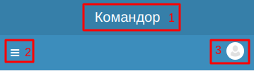

- Ссылка для перехода на главную страницу Панели управления
- Кнопка для сворачивания/разворачивания Панели навигации
- Кнопка для открытия/закрытия меню текущего пользователя

Меню пользователя
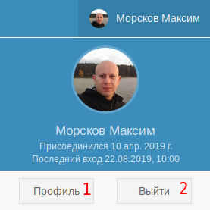
В меню пользователя доступно два действия:
- Переход к настрокам профиля пользователя
- Выход из сеанса Панели управления

Панель навигации

Панель навигации содержит ссылки на все основные разделы данного web-приложения, и разделена на 3 секции: Справочники, Связи и Система.
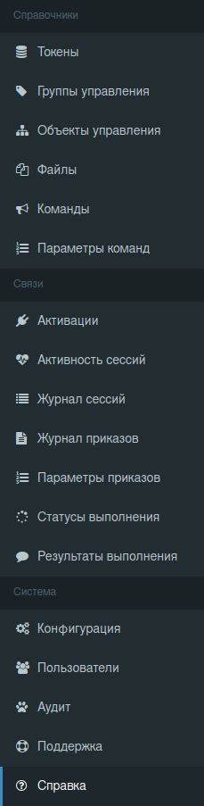
Справочники хранят информацию в базе данных о доступных в системе объектах. Связи хранят информацию об отношениях объектов между собой. В разделе Система доступны административные и справочные функции.

Область содержимого
Большая часть видимой страницы, не входящая в Панель навигации и Верхнюю панель является областью содержимого. В области содержимого размещаются основные элементы управления и виджеты для отображения информации в соответствии с шаблоном. В данной Панели управления существует всего 5 видов страниц (шаблонов отображения): Главная страница, Табличный вид, Список полей сущности, Форма ввода и Справка. Вне зависимости от вида (шаблона) страницы в области содержимого всегда представлены следующие элементы: Заголовок страницы и Навигационная цепочка.

Заголовок страницы
Заголовок расположен в левом верхнем углу Области содержимого страницы. Он также отображается в качестве надписи на вкладке браузера.
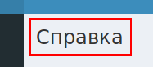

Навигационная цепочка
Навигационная цепочка состоит из списка разделов сайта в порядке их иерархии. Последний элемент цепочки - текущая страница. Каждый элемент цепочки, за исключением последнего, является ссылкой на соответствующий раздел.
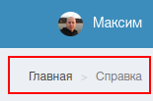

Таблицы объектов

Состав таблиц
Таблицы - основной виджет для отображения группы однотипных объектов в данной Панели управления.
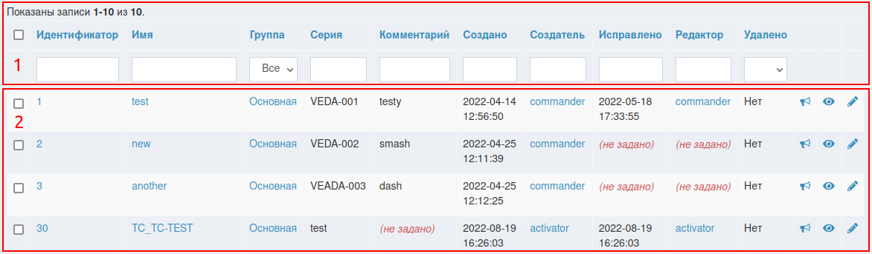
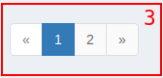
Каждая таблица состоит из (соответственно) следующих элементов:
- Заголовок
- Тело
- Подвал
В теле таблицы могут присутствовать, ссылки на связанные сущности. Например, в Объектах управления, кликнув по значению в колонке Группа (1), можно перейти к просмотру соответствующей записи в Справочнике "Группы управления".
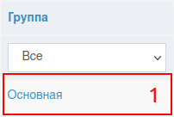
Для каждой записи в табличном представлении присутствует меню управления со следующими пиктограммами, доступными для нажатия:
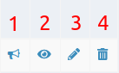
- Создание приказа для объекта или группы управления, указанного в данной записи в представлении Форма ввода
- Просмотр всех полей текущей записи в представлении Списка атрибутов
- Редактирование текущей записи в представлении Формы ввода
- Удаление текущей записи

Фильтрация таблиц
В заголовке таблиц отображаются названия столбцов (1) и, опционально, фильтр значений
столбцов (2).
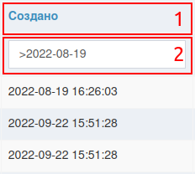
При помощи фильтра значений столбцов (2) можно быстро отсеять ненужные записи или найти требуемую запись в таблице. Например, в таблице Объекты управления можно отфильтровать все записи, созданные начиная с 19 августа 2022 года, как показано на снимке экрана, указав в поле фильтра >2022-08-19 (2).

Сортировка таблиц
С помощью клика по имени колонки (1) можно отсортировать записи в таблице по убыванию или возрастанию значений в таблице (см. пример на снимке экрана).
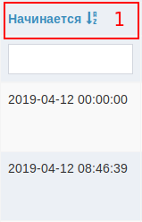

Служебные атрибуты записей
Каждая наполняемая пользователем таблица в базе данных данной системы содержит ряд стандартных колонок данных, а все записи, соответственно, имеют ряд стандартных атрибутов, которые устанавливаются автоматически:
- Исправлено - содержит время последней редакции данной записи
- Редактор - содержит идентификатор пользователя, который последним редактировал данную запись
- Создано - содержит время создания данной записи
- Создатель - содержит идентификатор пользователя, создавшего данную запись
- Удалено - содержит пометку удаления для данной записи
- Удалил - содержит идентификатор пользователя, который поставил пометку удаления для данной записи(данная колонка не отображается в таблицах, для экономии места).
- Время удаления - содержит время простановки пометки удаления для данной записи (данная колонка не отображается в таблицах, для экономии места).
В системе присутствует защита от случайного удаления записей. Если пользователь удаляет любую запись, используя данную Панель управления, то запись не удаляется физически, а только помечается как удалённая с помощью служебного поля "Удалено" и может быть в любой момент восстановлена. Если же удалить уже помеченную для удаления запись, то она удалится физически из базы данных и не будет подлежать восстановлению.

Списки атрибутов объектов
При просмотре любой записи в системе, она отображается в виде списка атрибутов объекта.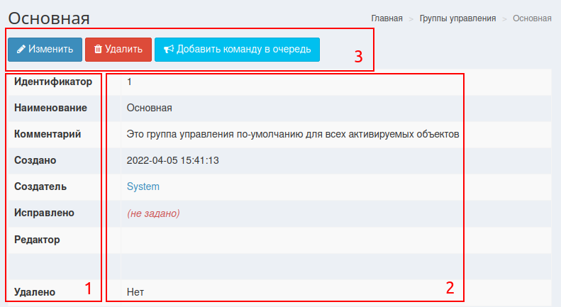Список атрибутов состоит из названий атрибутов (1) и соответствующих им значений (2). Некоторые значения отображаются как ссылки, если это связь с другим объектом. В этом случае, переход по такой ссылке откроет список атрибутов указанной сущности. В представлениях списков атрибутов, как правило, есть меню доступных действий с данным объектом (3). Данное меню (3) состоит из кнопок с наименованиями доступных действий.

Формы ввода
Для создания и редактирования записей в системе используются формы ввода. Формы ввода состоят (соответственно изображению) из:
- Меток полей ввода, которые нужны для пояснения значений полей формы
- Полей ввода, которые используются для ввода и редактирования атрибутов объектов
- Виджетов, которые упрощают и ускоряют ввод значений в поля на форме
- Кнопки отправки формы, которая инициирует запись в базу данных системы
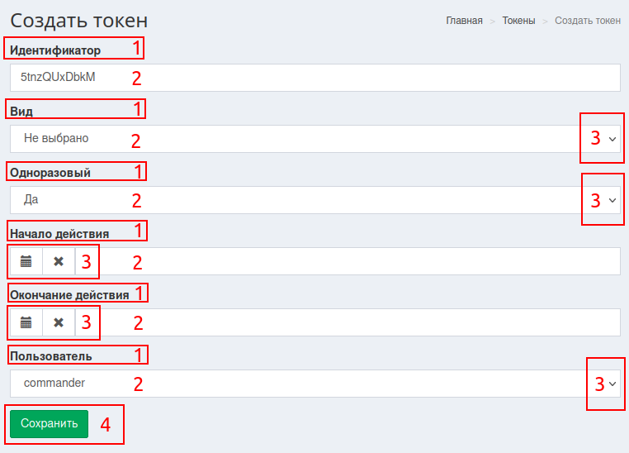При вводе и отправке формы происходит проверка (валидация) полей и введенных пользователем значений. Поля с неверными значениями подкрашиваются красным цветом и дополняются сообщением об ошибке. Верно заполненные поля подкрашиваются зелёным цветом. В случае наличия ошибок в полях формы, данные не отправляются и не записываются в базу данных.

Прикладные задачи

Активация новых устройств и жизненный цикл клиента
Доверенные вычислительные модули поставляются с предустановленным но не настроенным программным обеспечением. Для получения необходимых настроек, персональных ключей и присоединения к защищённой сети управления клиенту необходимо выполнить процедуру активации. Для успешной активации нового доверенного устройства в сети управления, необходимо предварительно создать Токен активации, используя данную Панель управления, определив приемлемую политику использования токена. Приложение Активатор готово к работе сразу же после успешной загрузки неактивированного доверенного вычислительного модуля. Администратор сети, используя номер порта Активатора из документации к поставляемой серии устройств и адрес доверенного устройства в сети, подключается к Активатору устройства посредством Интернет-браузера и производит его базовую настройку, указывая в форме активации ранее сгенерированный токен активации и адрес сервера управления (совпадает с адресом данной Панели управления).

Работа с токенами
Токен - это секретный набор символов, являющийся ключом для доступа к некоторой информации или действию. Создать новый токен можно используя соответствующую кнопку на главной странице или странице списка токенов. Виды токенов:
- Активация - используется для начала процесса активации и добавления клиентов в защищённую сеть управления
- API - является атрибутом для открытия сессии управления
- Файл - необходим для получения пакета активации (сертификаты) объектом управления
Токен может быть одноразовым (рекомендуется) или многоразовым секретом. Кроме того, для токена при создании/редактировании можно определить срок действия.

Группы управления
Группировка объектов управления используется для организации сложных сетей упраления, а также для выделения объектов управления, команды которым должны передаваться одновременно. Создать группу управления можно используя кнопку на главной странице, а также в списке групп управления. Назначить группу объектам управления можно либо в представлении списка объектов управления, либо при изменении свойств конкретного объекта управления. Группа управления - это взаимоисключающее свойство объекта, а именно каждый объект управления может состоять только в одной группе управления.

Работа с приказами
Приказ - это команда, адресованная объекту или группе управления. Система имеет в своём составе некоторый набор предопределённых сценариев управления, называемых командами. Набор команд может быть изменён или дополнен администратором системы с помощью встроенных инструментов системы и поставляемой в составе SDK документации. Команда может иметь некоторый набор параметров, описанный в справочнике Параметры команд. Процесс создания приказа состоит из следующих стадий:
- Создание - определение основных параметров приказа
- Подготовка - определение параметров выполняемой команды
- Инициация - отправка приказа на распространение в сети управления в соответствии с определёнными параметрами
Приказ может иметь следующие статусы, напрямую связанные со стадиями формирования\выполнения приказа:
- Создан
- Готов
- Инициирован
- Отменён
- Принят
- Таймаут
Для подготовки нового приказа, необходимо выбрать группу или объект управления в соответствующих представлениях списков объектов или атрибутов и нажать на кнопку Добавить команду в очередь. В форме создания приказа необходимо указать: одну из доступных команд, а также, необязательно, Приоритет выполнения в очереди приказов клиента, и срок Окончания действия приказа. Приказы выполняются на объектах управления последовательно, с учётом указанного приоритета, а в случае равенства приоритета в порядке поступления. Принятые клиентом приказы, вызывающие перезагрузку устройства, не отменяют полученные до перезагрузки приказы в очереди, благодаря постоянному хранилищу очереди приказов на клиенте. После создания приказа, необходимо определить параметры отдаваемой команды, если они заданы в справочнике параметров команд. После успешного определения всех параметров команды приказ получает статус Готов и может быть передан в сеть управления на исполнение с помощью нажатия кнопки Отправить в представлении списка атрибутов приказа. В зависимости от настроек в разделе Конфигурация приложения, подтверждение инициации приказа может сопровождаться либо простым диалогом подтверждения, либо вводом пароля учётной записи текущего пользователя Панели управления (рекомендуется). После инициации приказа в сети управления, клиенты начинают получать приказ, что сопровождается появлением записей в разделе Статусы выполнения или в представлении списка атрибутов приказа. О результате выполнения приказа на объекте управления можно узнать либо в разделе Результаты выполнения, либо в представлении списка атрибутов приказа.

Конфигурация приложения
Настройка данной Панели управления, а также аспектов работы API системы управления осуществляется с помощью:
- Файла конфигурации приложения, подробное описание которого дано в SDK Системы управления
- Раздела Конфигурация приложения, доступного пользователю с правами администратора в системе
С помощью раздела Конфигурация администратор может настраивать различные аспекты отображения информации в представлениях данной Панели, а также некоторые аспекты Активации и работы API управления. По-умолчанию, в системе действуют определённые заранее параметры, которые можно переопределить используя кнопку Добавить параметр конфигурации. Переопределённые параметры отображаются в представлении списка параметров конфигурации приложения. Удаление параметра конфигурации в соответствующем разделе ведёт к возврату использования параметра по-умолчанию в системе.

Значения параметров конфигурации по-умолчанию:
- Префикс для автогенерируемых идентификаторов хостов =
- Суффикс для автогенерируемых идентификаторов хостов =
- Количество периодов до таймаута сессии управления = 10
- Максимальное число записей на странице в таблицах = 20
- Количество последних сессий управления в представлении - Объект управления = 5
- Количество последних команд в представлении - Объект управления = 5
- Ограничение символов отчёта в таблице результатов выполнения = 64
- Максимальное число отчётов, принимаемых за один запрос = 10
- Подтверждать инициацию приказа паролем =
- Максимальное число сессий на главной странице = 20
- Ограничение числа символов поля "Параметры" в табличном представлении "Аудит" = 70

Аудит выполняемых действий
Протокол всех действий пользователей с объектами данной Панели управления, а также некоторых действий клиентов API управления подлежит обязательному сохранению в базе данных системы для последующего анализа при разборе инцидентов. Просмотр действий пользователей доступен в разделе Аудит. Аудиту подлежат следующие действия пользователей:
- Создание записей
- Изменение записей
- Удаление записей
Значение в поле Пользователь однозначно идентифицирует пользователя или объект, совершивший описанное действие. Значение в поле Параметры события аудита содержит сериализованную в JSON строку описывающую данные события. Для события создания параметром является созданный объект. Для события изменения параметр - это объект с полями изменённого объекта, где каждое поле содержит структуру вида СТАРОЕ_ЗНАЧЕНИЕ_ПОЛЯ: НОВОЕ_ЗНАЧЕНИЕ_ПОЛЯ. Для события удаления параметром является удалённый объект.

Редактирование профиля пользователя
Чтобы отредактировать профиль текущего пользователя, достаточно нажать кнопку Профиль в Меню пользователя. Данная процедура не является обязательной, и указанные поля профиля можно не заполнять. Чтобы добавить фото пользователя, необходимо загрузить его на сайт gravatar.com, а в поле профиля Gravatar email указать email, указанный при регистрации на данном сайте. Изменить пароль доступа в данную Панель управления можно на странице Аккаунт.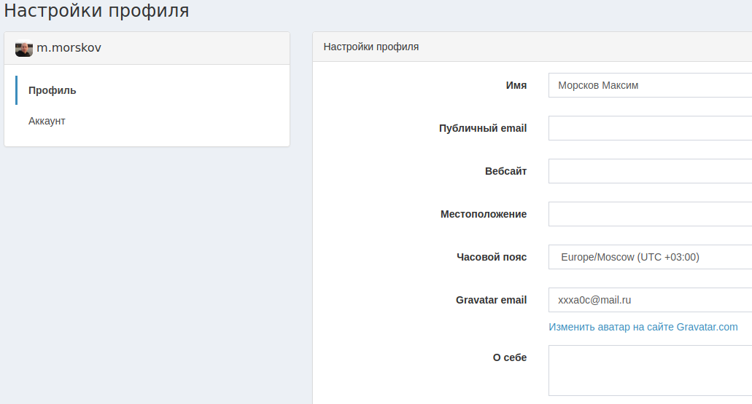

Работа с пользователями
На данный момент, Панель управления имеет собственную независимую систему авторизации и аутентификации пользователей. Добавлять и редактировать данные произвольных пользователей имеет возможность только администратор системы. Для предоставления доступа к данной системе новому пользователю, администратору Панели управления необходимо предварительно создавать учетную запись нового пользователя в разделе Пользователи. В данной Панели управления создание учётной записи с правами администратора недоступно. Вы можете присвоить права администратора произвольному пользователю, используя документацию SDK Системы управления. Во время создания новой учётной записи, по указанному адресу нового пользователя отправляется письмо с указанием данных учётной записи. Любой пользователь системы может быть заблокирован - это означает запрет на вход в систему без удаления учетной записи и данных пользователя в системе.

Инструкция по Активации Клиента управления
В начальном состоянии устройство не активировано. Когда Активатор после активации получит необходимые данные от Сервера управления и запишет файлы токенов, Клиент управления начнет работу в штатном режиме. Активатор после активации свою работу завершает и больше не запускается.
Запуск активации осуществляется пользователем, когда он заходит в браузере на страницу активации, заполняет необходимые параметры формы и нажимает на кнопку "Отправить".
Параметры страницы активации:
- Адрес управляющего сервера. Это адрес Командора.
- Токен активации. Создается оператором в Командоре.
- Имя устройства. Произвольное.

